Prima Sp. z o.o.
realizuje projekt dofinansowany
z Funduszy Europejskich
„Elektroniczny obieg dokumentów sposobem na wdrożenie innowacji procesowych, uodparniających firmę Prima na powstające ograniczenia w działalności gospodarczej, w warunkach pandemicznych.”

Celem projektu jest wdrożenie innowacji procesowych, uodparniających firmę Prima na powstające ograniczenia w działalności gospodarczej, w warunkach pandemicznych.Dzięki cyfryzacji 3 głównych procesów realizowanych przez firmę (obieg dokumentów, zarządzanie projektami, administracyjna praca zdalna), stworzone zostanie elastyczne i efektywne środowisko pracy. Dzięki temu, w przypadku kolejnych fal zachorowań na Covid19 czy wystąpienia innych chorób zakaźnych wśród ludzi, firma będzie mogła skutecznie realizować swoje cele biznesowe. Możliwa stanie się skuteczna praca zdalna i rotacyjna.

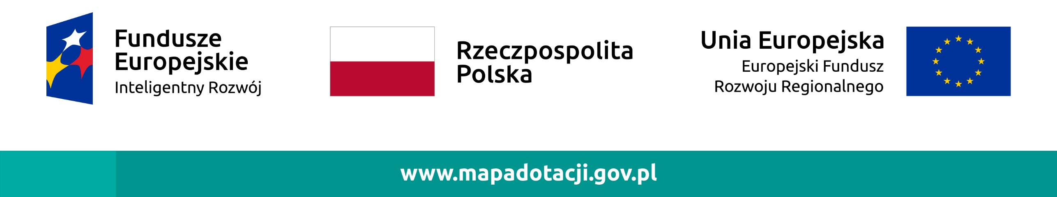
Dofinansowanie projektu z UE: 142 800,00zł

